**Objetivo:**

* Consolidar los conocimientos adquiridos en clase para desarrollar simulaciones.

**Enunciado:**

* **Diseñe y desarrolle un modelo y/o *script* que permita simular el siguiente caso real:**
  + **Se tiene los datos del ecuador   
    (**[**https://github.com/andrab/ecuacovid/tree/master/datos_crudos**](https://github.com/andrab/ecuacovid/tree/master/datos_crudos)**). En base a ello obtener los siguientes modelos:**
    - **Generar graficas para entender y procesar los datos:**
      * **Generar gráficas y reportes del total de personas vacunadas.**

Como primer punto hacemos la lectura de datos para poder generar los gráficos, además que nosotros damos una fecha inicial y hasta cuantos días después, para un mejor análisis se tomó 48 días después de la primera fecha de vacunación

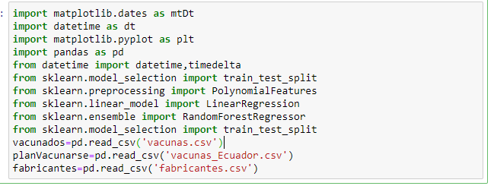

Una vez leído el dataset de las vacunas obtenemos este resultado desde el 21/01/2021 que fue la fecha en la que el Ecuador tuvo la vacuna para los médicos, aunque no fueron vacunados desde ese día; 48 días después este es el grafico y datos resultantes:

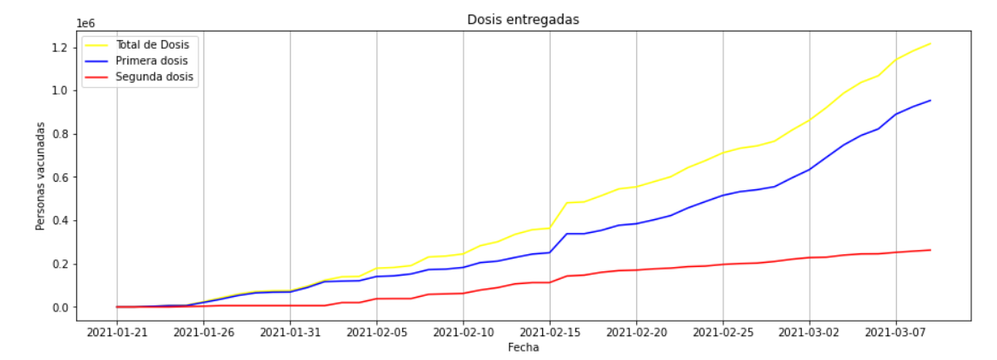

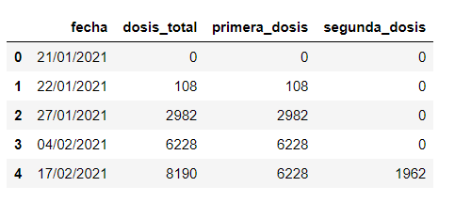

* + - * **Generar grafico de pie por fabricante de la vacuna.**

Como punto de partida obtenemos la cantidad vacunas generadas de cada de uno los fabricantes, el nombre de las vacunas y su fecha de arribo

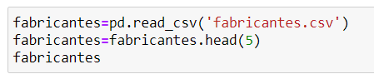

Obteniendo como resultado la siguiente tabla:

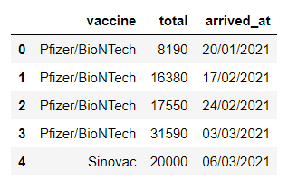

Ahora sumamos la cantidad de cada vacuna y lo filtramos por nombre y su cantidad total:

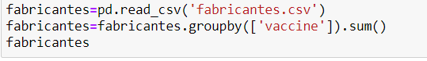

Obtenemos como resultado los siguientes valores y gráfico (en la parte de la vacuna de Oxford es un 20%):

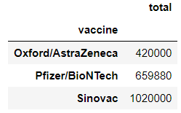

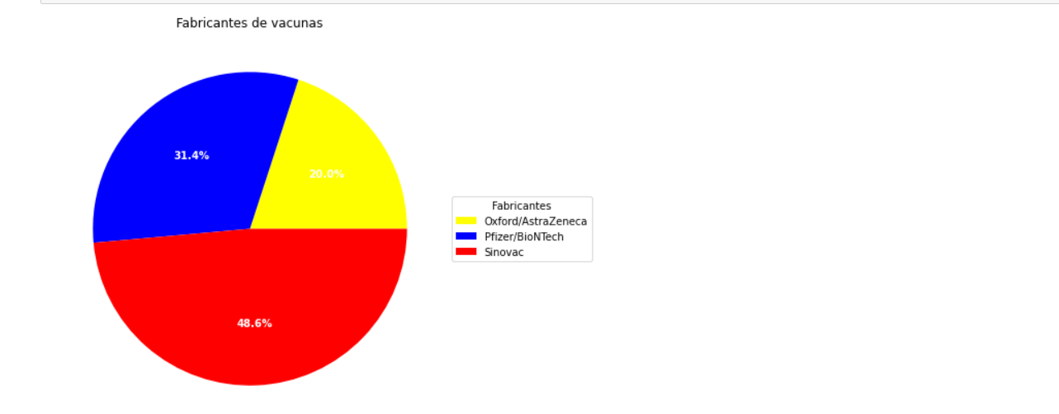

* + - * **Generar histogramas de vacunas por mes de llega y fabricante.**

Para obtener la grafica de las vacunas se trabaja con los datos ya obtenidos anteriormente sobre la cantidad de las vacunas que se entregan mensualmente, hasta el mes actual (mayo) por lo cual se trabaja con la multiplicación de cada vacuna por 5.

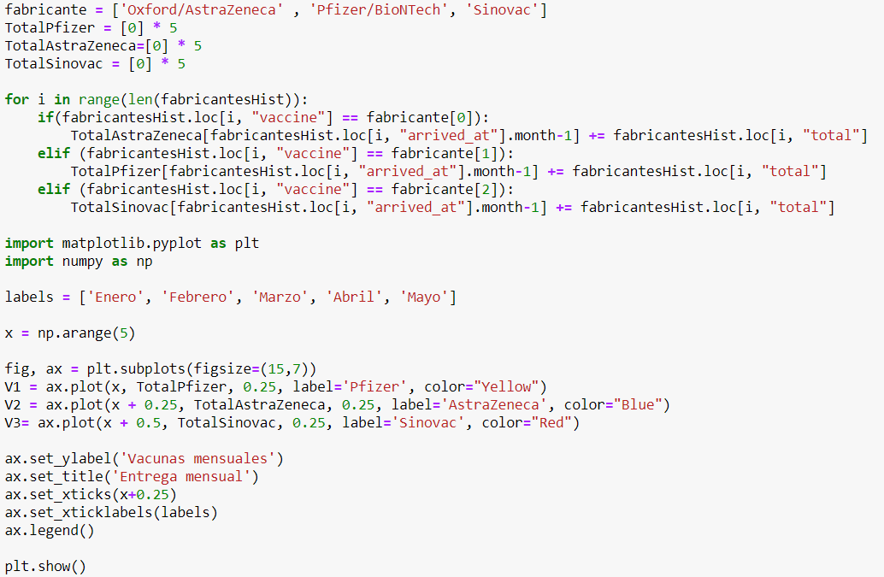

Obteniendo como resultado:

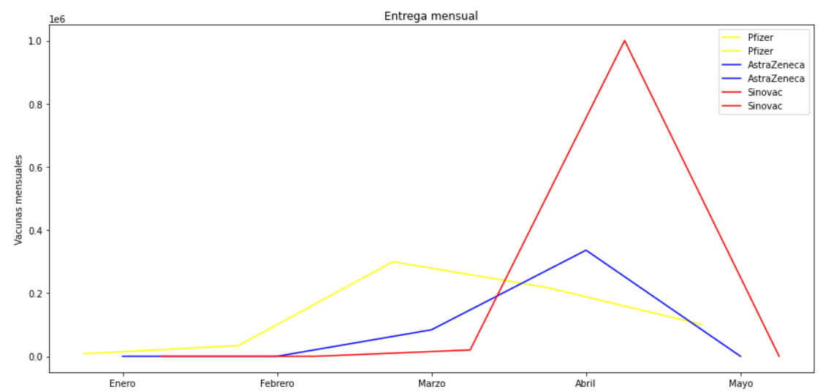

* + - **Generar un reporte parametrizado que pueda ingresar los datos de las fechas inicio y fin para obtener la información de las gráficas vistas en el primer punto.**

Para ello se ingresó los siguientes datos:

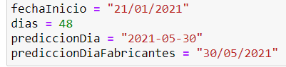

* + - **Generar un modelo matemático de predicción basado en regresión, de procesos de vacunación en base al número actual de vacunados (1 y 2 dosis) y a la llegada de nuevas vacunas.**

Para las predicciones se realizó el siguiente train y test para que se pueda realizar la predicción para las dos dosis, en cada una se adjunta el resultado obtenido.

1. Dosis 1 (modelos de regresión)

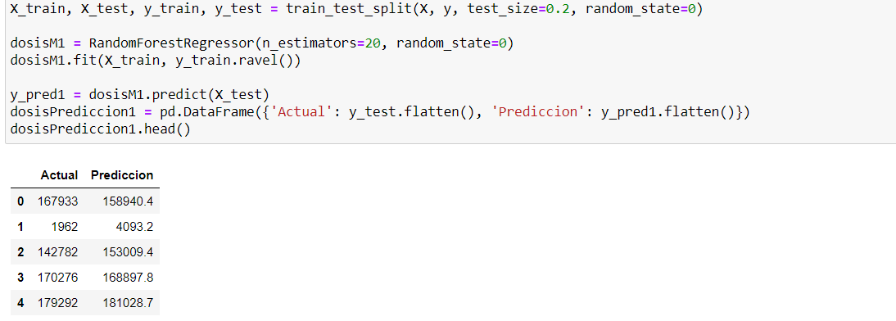

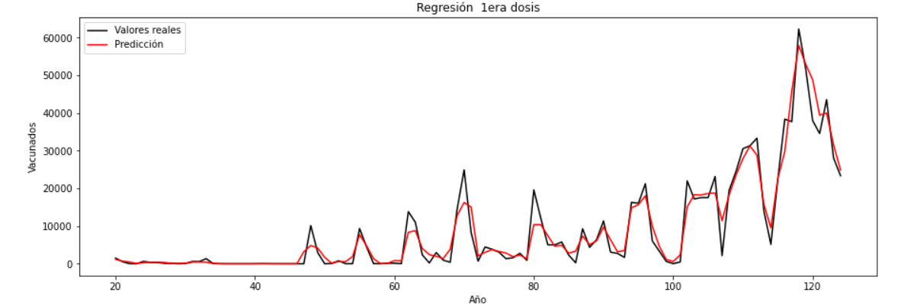

1. Dosis 2(modelos de regresión)

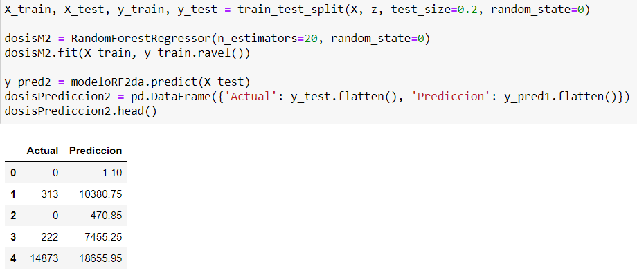

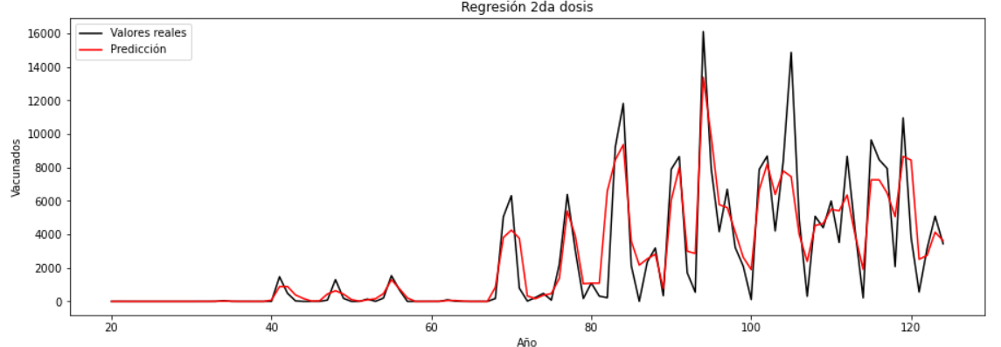

1. Regresión polinomial

Precisión: -9.47

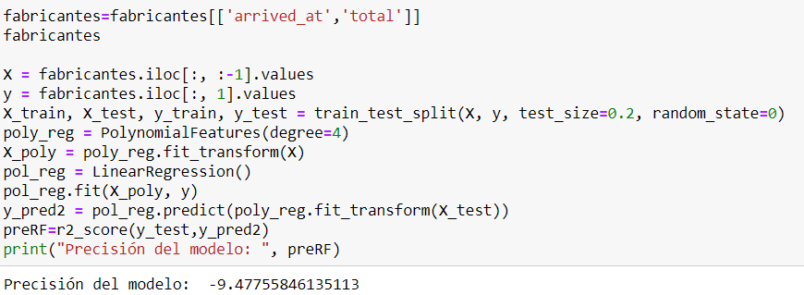

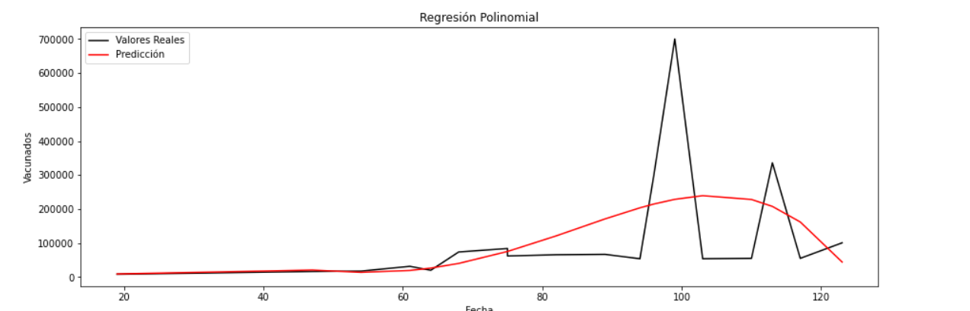

1. Regresión Lineal

Precisión: -0.7675

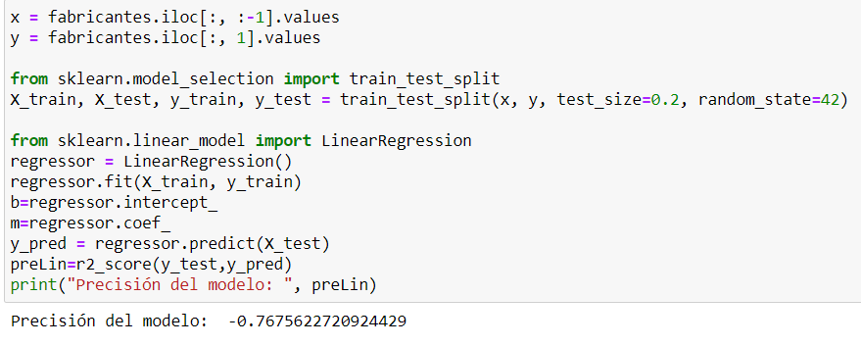

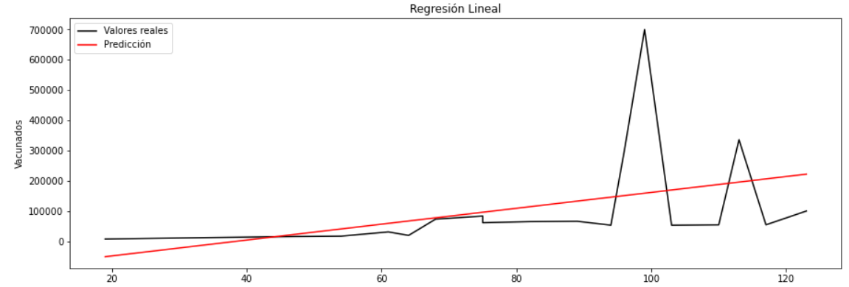

Ahora comparando resultados tenemos que la regresión mas eficiente es la lineal por la cantidad de datos que se manejan a mas de progreso que tienen las llegadas de las nuevas vacunas, ahora bien, las predicciones para nuevas vacunas, para que todas las personas estén vacunadas con las primeras dosis y con las segunda hasta el 30/05/2021 son las siguientes:

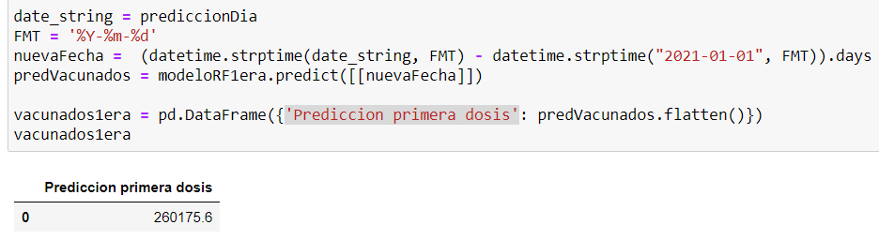

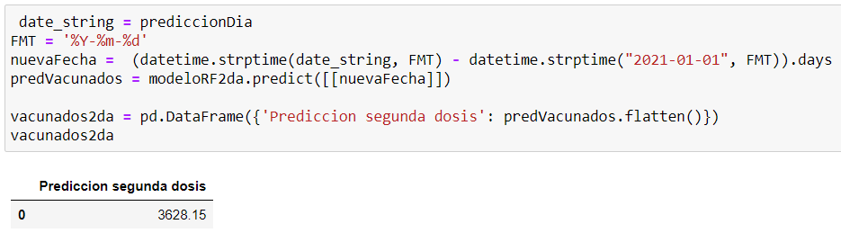

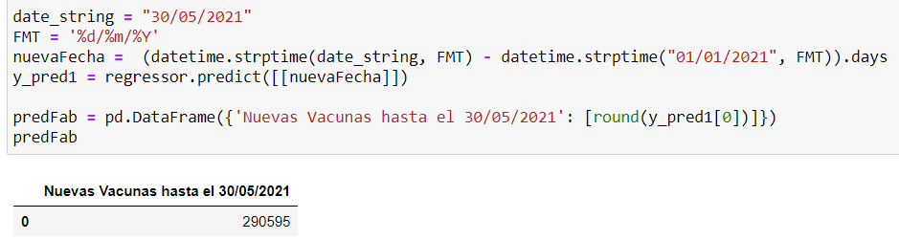

* + - **Desarrollar y generar un proceso de comparación con al menos dos países (1. Latinoamérica, 1. Europa).**

El país de Latinoamérica seleccionado es Chile y el país europeo es Inglaterra.

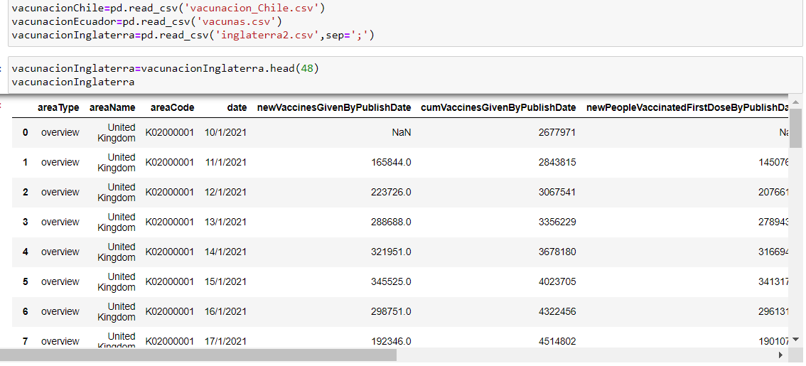

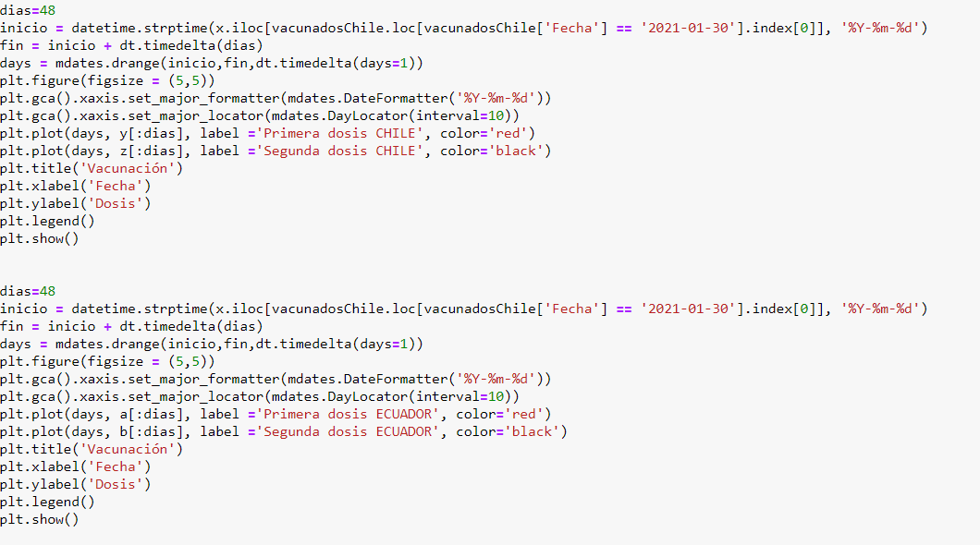

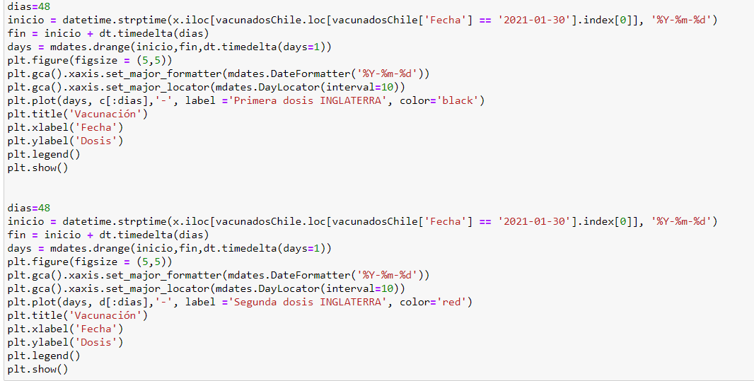

* + - * **Generar las graficas de regresión y comparar.**

aquí podemos observar las gráficas comparativas

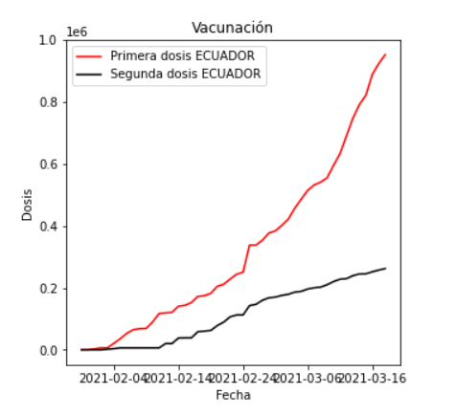

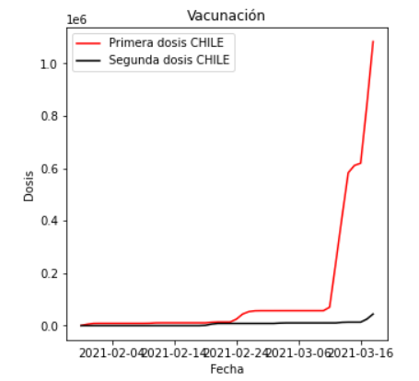 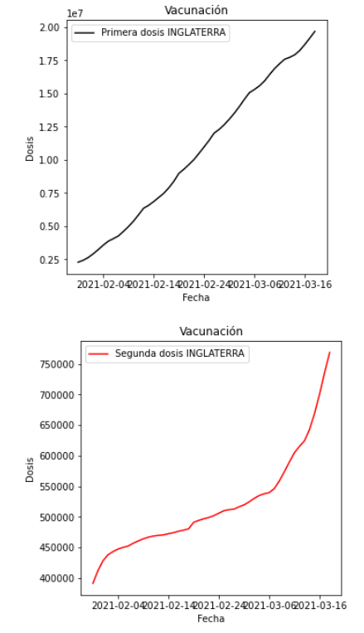

* + - **Identificar cual es la fecha tentativa en la que todos los Ecuatorianos podrán ser vacunados con las dos dosis.**

El proceso de vacunación ha ido avanzado lentamente, pero de una manera lineal podemos verificarlo con la siguiente grafica

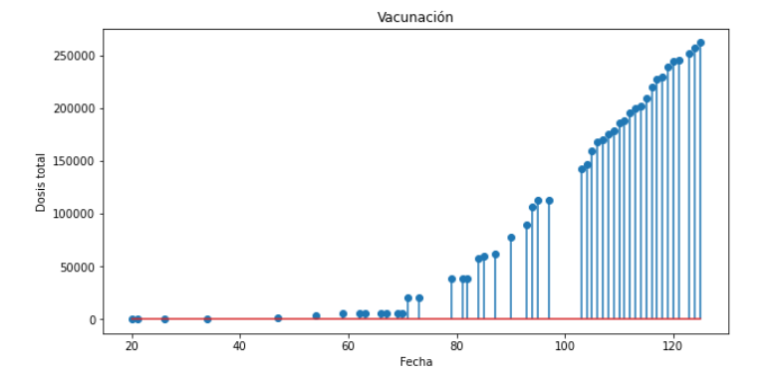

Ahora generando un modelo de regresión polinomial podemos observar los siguientes datos y resultados en cuanto la fecha tentativa para la vacunación total para el país.

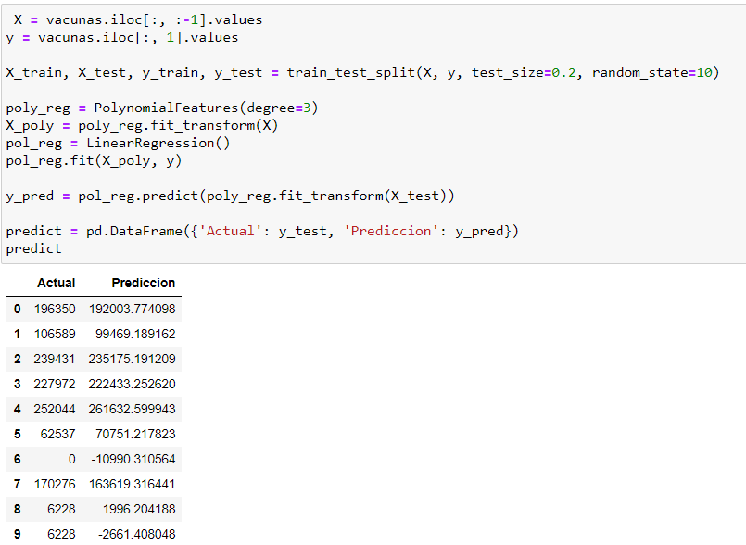

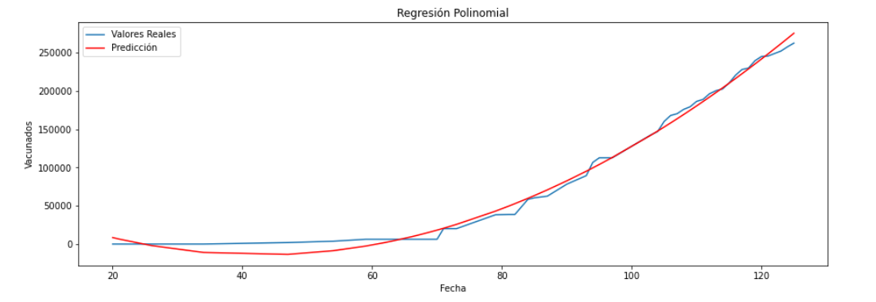

Con esto podemos determinar según la cantidad de personas vacunadas y la población total del Ecuador, **la fecha tentativa es el 29/01/2023**

* + - **Conclusiones**

Una ventaja muy notoria tiene el Random Forest a comparación de los otros modelos, además que nos permite trabajar con miles de variables es un modelo muy estable, pero cuando son pocos datos tiende a dar resultados muy poco favorables, eso se debe tomar muy en cuenta.

Gracias a lo realizado se puede obtener un panorama a futuro sobre nuestro país en cuanto a la pandemia, los gráficos y datos obtenidos nos permite dar un análisis de los posibles casos en los cuales se pueda mejorar todo.

* + - **Opinión**

El proceso de vacunación dentro del país es demasiado tardío a comparación de otros países en donde evidentemente el tema del pandemia se tomo mucho mas en serio, y uno de los principales problemas fue la corrupción que existió dentro del mismo generando un caos y preocupación por como se lleva la emergencia sanitaria, pero viendo los resultados y predicciones propuesta podemos dar fe que la emergencia continuara, y se predijo en el caso que las vacunas sean importadas al país mensualmente y que sea así por casi 3 años, sería la única manera de que el país este casi inmune de esta enfermedad.

Referencias:

[1]: <https://www.salud.gob.ec/plan-nacional-de-vacunacion-ecuador-2021-llega-segundo-lote-de-vacunas-pfizer-por-16-380-dosis/>

[2]: <https://www.edicionmedica.ec/secciones/salud-publica/-cuantas-personas-ya-se-han-vacunado-contra-la-covid-19-en-el-ecuador--97224>